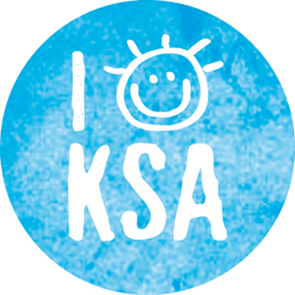
Hallo iedereen!
We zijn zeer blij dat je meegaat op ons groot zomerkamp! In deze brief kan je alle praktische zaken terugvinden.
Maandag 1 juli vertrekken we met de bus richting Lille (Antwerpen). Gelieve om 12u30 aanwezig te zijn in Spelewei! Voor mensen die gemakkelijk last hebben van reisziekte, raden wij aan eventueel een reispilletje te nemen voor vertrek, want we zullen enkele uren op de bus zitten.
Jullie valiezen moeten jullie binnenbrengen in Spelewei op zondag 30 juni tussen 17u-19u (niet later!). Woensdag 10 juli komen wij terug naar huis, we zullen rond 15u – 15u15 aankomen in Spelewei, als we niet te veel last hebben van file.
Bij deze brief zitten nog enkele brieven met in te vullen gegevens: de valieslijst en een medische fiche. Deze 2 brieven moeten jullie samen met de identiteitskaart afgeven bij het vertrek. Ook zakgeld (niet te veel, €5 à €10 is meer dan genoeg) mag eventueel afgegeven worden aan de leidsters. Ook medicatie mag afgegeven worden aan de leidsters, tenzij je dochter dit liever zelf doet. Het is altijd handig om alle kledingstukken, handdoeken, washandjes… te naamtekenen. Zo kunnen we erop toezien dat je dochter alles terug mee heeft naar huis. Dit jaar vragen we ook opnieuw om niet te overdrijven met de bagage. We merken jaarlijks dat veel leden veel te veel kledij, knuffelberen, enzovoort meehebben, waardoor wij soms problemen ondervinden om alles via het gemeentevervoer ter plaatse te krijgen. Wij vragen ook om dit jaar indien mogelijk een reistas te gebruiken (in plaats van een harde koffer), zo kunnen wij gemakkelijker stapelen en kan ook al ons speelmateriaal mee!
Aangezien meer en meer kinderen een gsm hebben of meekrijgen van thuis, willen wij nog eens benadrukken dat deze niet toegelaten zijn op kamp. Gsm, iPod,… en andere zijn bovendien niet verzekerd. Als wij toch iemand met een gsm betrappen, dan wordt deze afgenomen tot het einde van het kamp. Moesten er toch heel dringend problemen zijn, dan kan je ons bereiken op het nr. 0493096131 (Jasmijn) of 0492609118 (Freya).
Mogen wij vragen om uw dochter voor vertrek te controleren op luisjes? Zo blijft elk lid ervan gespaard op kamp!
Natuurlijk mag je je kapoen wel een briefje schrijven! Geef het adres dus door aan je familie, vrienden… want het is zo leuk om eens een brief te ontvangen! Schrijven kan naar volgend adres:
KSA Wakken
Naam Kind
JVC PAX
Zagerijstraat 25
2275 Lille
Nog even alles op een rijtje:
- Zondag 30 juni: binnenbrengen valiezen tussen 17u-19u in Spelewei!
- Maandag 1 juli: Vertrek naar Lille. Om 12u30 stipt in Spelewei!
- Woensdag 10 juli: aankomst in Spelewei rond 15u-15u15!

Het belooft een supertof kamp te worden! Wij kijken er alvast naar uit!

